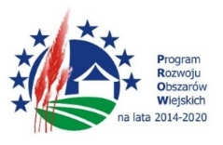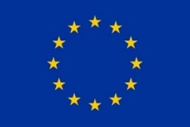

„Europejski Fundusz Rolny na rzecz Rozwoju Obszarów Wiejskich: Europa inwestująca w obszary wiejskie”

**Konferencja pn:**

**„Moja Smart Wieś Podkarpacka”**  
Urząd Marszałkowski Województwa Podkarpackiego  
al. Ł. Cieplińskiego 4

(sala audytoryjna)

**11.12.2023 r. Rzeszów**

830 – 900  – Rejestracja uczestników

900 – 915 – Otwarcie Konferencji – przedstawiciel Zarządu Województwa Podkarpackiego

915 – 1000 – Prezentacja 10 miejscowości w ramach konkursu „Piękna Wieś

Podkarpacka 2023” oraz rozstrzygnięcie konkursu - przedstawiciel Departament Programów Rozwoju Obszarów Wiejskich

1000 – 1030 – Koncepcja „Smart Villages” oraz możliwości realizacji w ramach Planu

Strategicznego dla Wspólnej Polityki Rolnej – przedstawiciel Departament Programów Rozwoju Obszarów Wiejskich

1030 – 1130 – Panel Konferencyjny, prezentacja „smart rozwiązań” oraz dyskusja

z zaproszonymi gośćmi – prowadzący przedstawiciel Departament Programów Rozwoju Obszarów Wiejskich

1130 – 1200 – Przerwa kawowa

1200 – 1230 – Podsumowanie i zakończenie konferencji